ТЕРРИТОРИАЛЬНАЯ ИЗБИРАТЕЛЬНАЯ КОМИССИЯ
Воскресенского района

ПАСПОРТ
ИЗБИРАТЕЛЬНОГО
УЧАСТКА

№ 146

Воскресенский муниципальный район Московской области

2016

Схема избирательного участка
Флажком отмечено расположение УИК

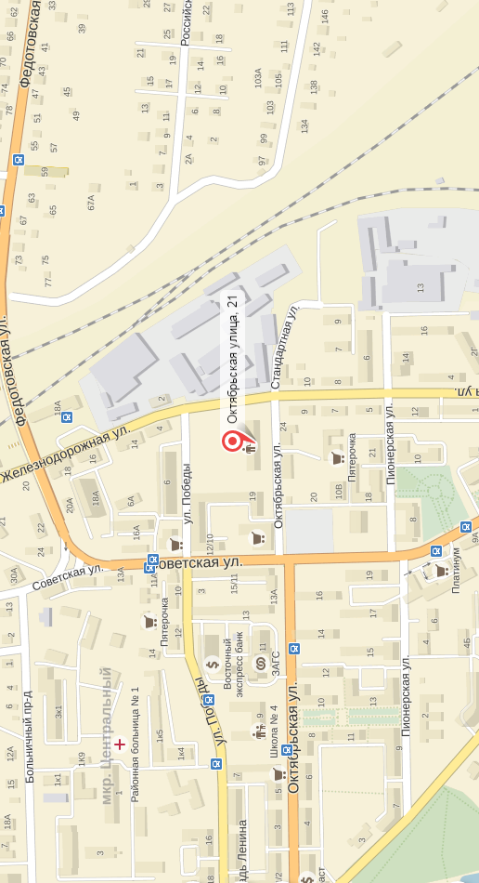

ОПИСАНИЕ ГРАНИЦ
ИЗБИРАТЕЛЬНОГО УЧАСТКА

Постановление администрации Воскресенского муниципального района от 27.11.2012 г. № 3041 «Об образовании избирательных участков сроком на пять лет для проведения выборов, референдумов на территории Воскресенского муниципального района Московской области» (в редакции постановлений администрации Воскресенского муниципального района от 13.03.2013 № 560, от 16.05.2014 № 1104, от 02.03.2016 № 582).

Московская область, город Воскресенск
Улица: Больничный проезд
Улица: Дачная
Улица: Живописная
Улица: Медицинская
Улица: Новая
Улица: Путепровод
Улица: Садовая
Улица: Северная
Переулок Сосновый
Переулок Суперфосфатный
Переулок Тенистый
Переулок Тихий
Улица: Фосфоритная
Улица: Химиков
Улица: Железнодорожная
Дом: 23
Дом: 25
Дом: 27
Дом: 33
Дом: 35
Дом: 37
Дом: 39
Дом: 41
Дом: 42
Дом: 44
Дом: 45/16
Дом: 46
Дом: 47/17
Дом: 48
Дом: 50
Дом: 51
Дом: 55
Дом: 56
Дом: 57/18
Дом: 58
Дом: 59/15
Дом: 61
Дом: 62
Дом: 63
Дом: 64
Дом: 65
Дом: 66
Дом: 67
Дом: 69
Дом: 70
Дом: 71
Дом: 71А
Дом: 72
Дом: 73
Дом: 74
Дом: 75/30
Дом: 76
Дом: 77/29
Дом: 78
Дом: 79
Дом: 80/2
Дом: 81/30
Дом: 82/1
Дом: 88
Дом: 90
Дом: 94/31
Дом: 96
Дом: 98
Дом: 100/32
Улица: Октябрьская
Дом: 19
Улица: Советская
Дом: 3А
Дом: 12/10
Дом: 13
Дом: 13А
Дом: 13Б
Дом: 13В
Дом: 15
Дом: 15/11
Дом: 17
Дом: 19
Дом: 21
Дом: 23
Дом: 25
Дом: 25А
Дом: 29
Дом: 30
Дом: 32
Дом: 34
Дом: 35
Дом: 36
Дом: 38
Дом: 39/28
Дом: 40
Дом: 41/23
Дом: 42
Дом: 43/10
Дом: 44
Дом: 44/2
Дом: 46
Дом: 47
Дом: 48
Дом: 49
Дом: 50/10
Дом: 51
Дом: 52/11
Дом: 53
Дом: 54
Дом: 56
Дом: 57/23
Дом: 58
Дом: 59
Дом: 60/12
Дом: 61/24
Дом: 64
Дом: 66
Дом: 68
Дом: 70
Дом: 72
Дом: 74/26
Дом: 76/25
Дом: 78
Дом: 80/26
Улица: Федотовская
Дом: 116/1
Дом: 116/2
Дом: 116/3
Дом: 118
Дом: 120
Дом: 123
Дом: 128

Место нахождения участковой избирательной комиссии: г. Воскресенск, ул. Октябрьская, 21 (МОУ «СОШ №2»).

Характеристика здания,
где расположена участковая избирательная комиссия

№№ | Место расположения (поставить отметку) |  | Вид собственности (государственная, муниципальная, частная)
1 | здание администрации муниципального образования
2 | школа |  | муниципальная
3 | гимназия
4 | дом культуры
5 | клуб
6 | дом творчества
7 | иной культурный центр (указать)_____________
8 | профессиональное училище
9 | колледж
10 | вуз
11 | филиал вуза
12 | больница
13 | иное здание (указать)_______________

Собственник здания, в котором расположено помещение для голосования _________
__Воскресенский муниципальный район_____________________________________
(указать собственника)
Площадь помещения для голосования кв. м
80.5

Наличие тактильных плиток для слепых и слабовидящих избирателей:

ДА НЕТ

Возможность подъезда автотранспортом непосредственно к избирательному участку:

ДА НЕТ*

Возможность добраться до избирательного участка общественным транспортом:

ДА НЕТ

Возможность предоставления транспорта лицам с ограниченными физическими возможностями органами соцразвития:

ДА НЕТ

Освещение на входе на избирательный участок

ДА НЕТ

Наличие пандусов: ДА НЕТ

Этаж:
1

Наличие отдельной розетки для подключения технических средств подсчета голосов – комплексов обработки избирательных бюллетеней КОИБ-2010 (если на избирательном участке будут использоваться КОИБ –2010:

ДА НЕТ

Технологическое, техническое оборудование, материалы, необходимые для обеспечения процедуры голосования

№ п/п | Наименование | Количество | Примечание
 | Кабины и иные специально оборудованные места для тайного голосования, оснащенные системой освещения и снабженные письменными принадлежностями (количество) | 2
 | Стационарные ящики для голосования (количество) | 3
 | Переносные ящики для голосования (количество) | 3
 | КОИБ | - | Выдается по решению ИКМО
 | Информационный стенд для размещения информации обо всех кандидатах, списках кандидатов, избирательных объединениях, внесенных в избирательный бюллетень, образцов заполнения бюллетеней, другой информации (наличие, размеры) | 1
 | Вывески с наименованием УИК | 1
 | Вывески с указанием режима работы УИК | 2
 | Указатели (стрелки) снаружи и внутри здания, указывающие избирателям направление движения (указать наличие) | 3
 | Столы, стулья, шкафы для документов и одежды | комплект
 | Телефонные аппараты | 1
 | Настенные (напольные) часы | 1
 | Сейф или металлический шкаф | 1
 | Материалы для опечатывания ящиков для голосования и упаковки избирательной документации | комплект
 | Калькуляторы | 1
 | Канцелярские принадлежности (необходимая потребность) | комплект
 | Противопожарные средства | комплект
 | Печать УИК | 1 | Выдается на период избирательной кампании
 | Компьютер | 1
 | Копировальный аппарат | 1
 | Медицинская аптечка | 1
 | Транспортные средства для организации голосования вне помещения для голосования и доставки протоколов в ТИК | 1

Статистика избирательного участка

№ п/п | Наименование | Количество | Примечание
 | Общее количество избирателей | 1223
 | Избиратели старше 55 лет, мужчины\женщины | 153/278
 | Избиратели с 18 до 35 лет, мужчины\женщины | 175/172
 | Впервые голосующие,  мужчины\женщины | 6/10
 | Количество проголосовавших по открепительным удостоверениям на выборах депутатов ГД 2011 года | 15
 | Статистика по голосованию вне помещения за последние 5 лет | 2011г. – 32  2012г. – 29  2013г. – 10  2014г. - 10
 | Количество избирателей,  являющихся инвалидами (совершеннолетние) | 92
 | Количество инвалидов по зрению (совершеннолетние) | 5
 | Количество инвалидов с нарушениями опорно-двигательного аппарата (совершеннолетние) | 4
 | Количество высших и средних специальных учебных заведений | 0
 | Количество общежитий | 0
 | Количество студентов, проживающих в общежитии (совершеннолетние) | 0
 | Количество воинских частей | 0
 | Количество ночлежек | 0
 | Количество избирателей, которые могут находиться в ночлежках в день голосования | 0
 | Количество дачных товариществ | 0
 | Количество избирателей постоянно проживающих в дачных  товариществах | 0
 | Количество переселенцев  (совершеннолетние) | 0
 | Количество больниц | 1 | ГБУЗ МО «Воскресенская первая районная больница»
 | Количество избирателей, которые могут оказаться в больницах (приблизительно) | 5
 | Количество СИЗО | 0
 | Количество домов престарелых | 0
 | Количество избирателей, находящихся в домах престарелых (приблизительно) | 0
 | Количество домов отдыха, пансионатов и турбаз | 0
 | Количество избирателей в домах отдыха, пансионатах и турбазах (приблизительно) | 0

Состав участковой избирательной комиссии № 146 (срок полномочий 5 лет)
№№ п/п | Ф.И.О. | Статус | Образование | Опыт работы в избирательных комиссиях | Кем выдвинут в состав УИК
 | Баладжаева  Ольга Владимировна | Председатель | высшее | да | собранием избирателей  по месту работы
 | Бутор  Александр Олегович | заместитель председателя | высшее | да | собранием избирателей  по месту работы
 | Карпова  Галина Сергеевна  секретарь | Секретарь | среднее  специальное | да | ПП «СПРАВЕДЛИВАЯ РОССИЯ»
 | Клоков  Михаил Владимирович | Член УИК | высшее | да | собранием избирателей  по месту работы
 | Лобиков  Максим  Евгеньевич | Член УИК | среднее  специальное | да | собранием избирателей  по месту работы
 | Покровская  Инна Александровна | Член УИК | высшее | да | ПП КПРФ
 | Сафьянова  Ольга Васильевна | Член УИК | высшее | да | ПП ЛДПР
 | Соколова  Ирина Валерьевна | Член УИК | среднее | да | ВПП «ЕДИНАЯ РОССИЯ»

